中央财经大学入党积极分子在线学习平台
学员操作指南
（2018版）

二级党校统一导入学员信息后，学员可根据本操作指南完成在线学习。入党积极分子培训分在线学习与测试、线下课堂教学与实践、结业考试三个环节，在线学习与测试环节，学员需要依次完成所有在线课程的学习,章节自测需达到80分，通过综合测试、提交个人学习心得，根据学院要求提交实践报告；线下环节需通过专题课堂教学考核和学习讨论考核，参加二级党校组织的社会实践；所有环节审核通过后获得结业考试资格，参加学校党校统一组织的上机考试，成绩达到60分可获得党校结业证书。
在线学习登录网址为jjfz.cufe.edu.cn，学院完成导入工作后，学员即可登录学习。学员默认密码为88888888。

- 登录
学生使用http://10.13.7.141/该网址进行登录系统如图1，首次登录密码为88888888，登陆后可在个人中心中进行修改，如图2。
图1
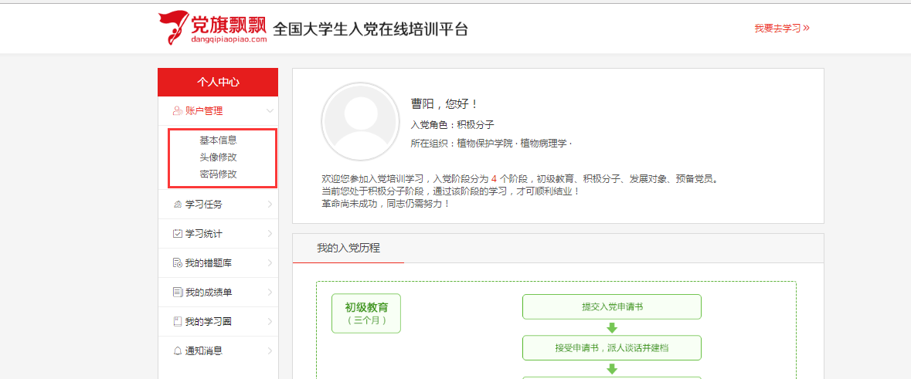
图2
- 学习
积极分子理论学习共分为三部分：
- 理论学习：查看课程讲义和视频，然后进行自测，自测80分及格，只有自测通过后才可开启下一课的自测，如图3。
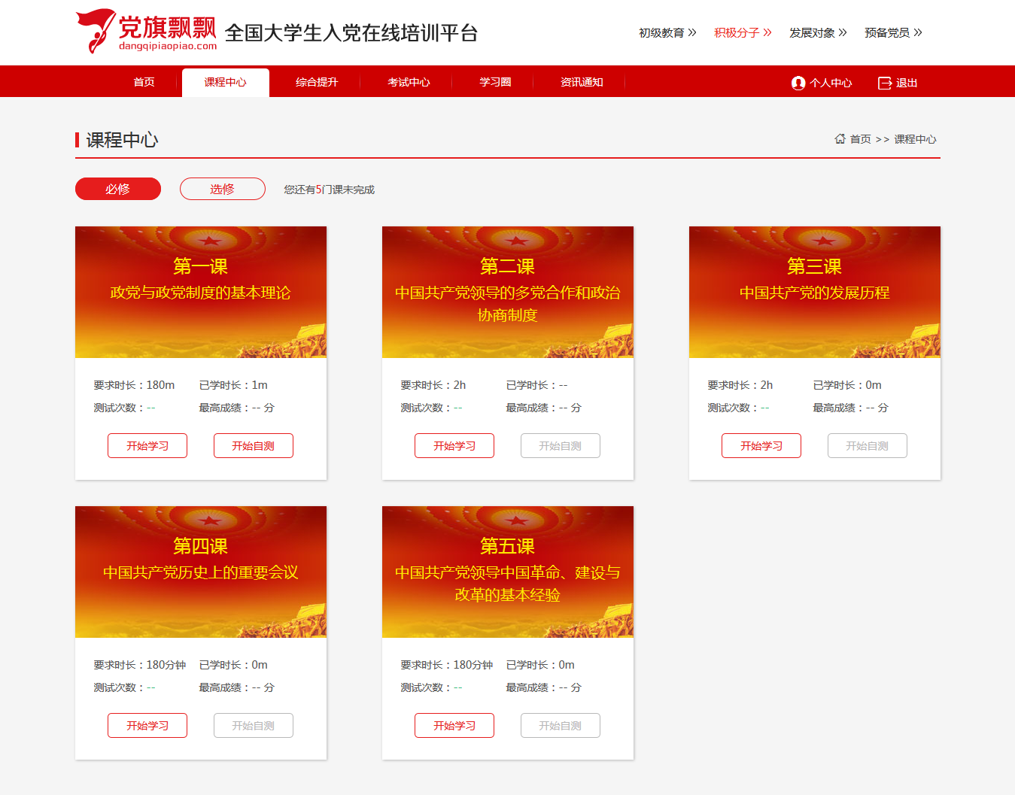
图3
- 综合提升包含三个小模块，如图4:
A：模拟考试，当所有必修课程的自测通过后，即可进行模拟考试，及格即可。
B：社会实践报告：按照学院或学校要求提交docx或者PDF格式的社会实践报告，会有查重值和次数，查重通过后，会进入后台老师进行审核，审核通过后无需提交，未通过则需要再次提交。
C：心得：按照要求提交心得，同样也会有查重同时规定次数，查重通过后，会进入后台老师进行审核，审核通过后无需提交，未通过则需要再次提交。
【查重要求】重复率不得高于30%，否则无法通过。提交不可超过5次，如提交5次都没有通过查重，则该环节未通过考核，学员不能参加本学期考试。

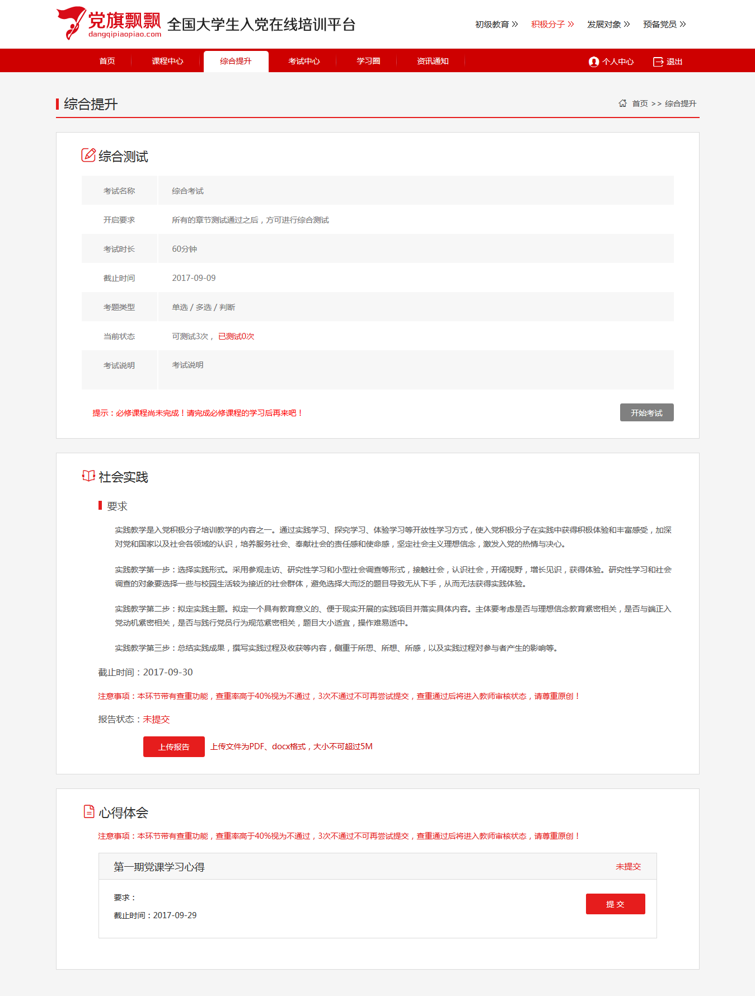
图4
- 结业考试：当所有自测和综合提升完成后，学校组织结业考试，二级党校班主任会给满足条件的学员授权，被授权的学员在资讯通知->通知消息中收到自己的准考证号和相关考试信息，在规定的时间范围内登录结业考试平台，通过考试中心—>结业考试入口进入，如图5，输入学号、准考证号、密码进行考试，如图6。
【期末考试】考生一定要记住准考证号，期末考试时要输入准考证号才能进行考试。
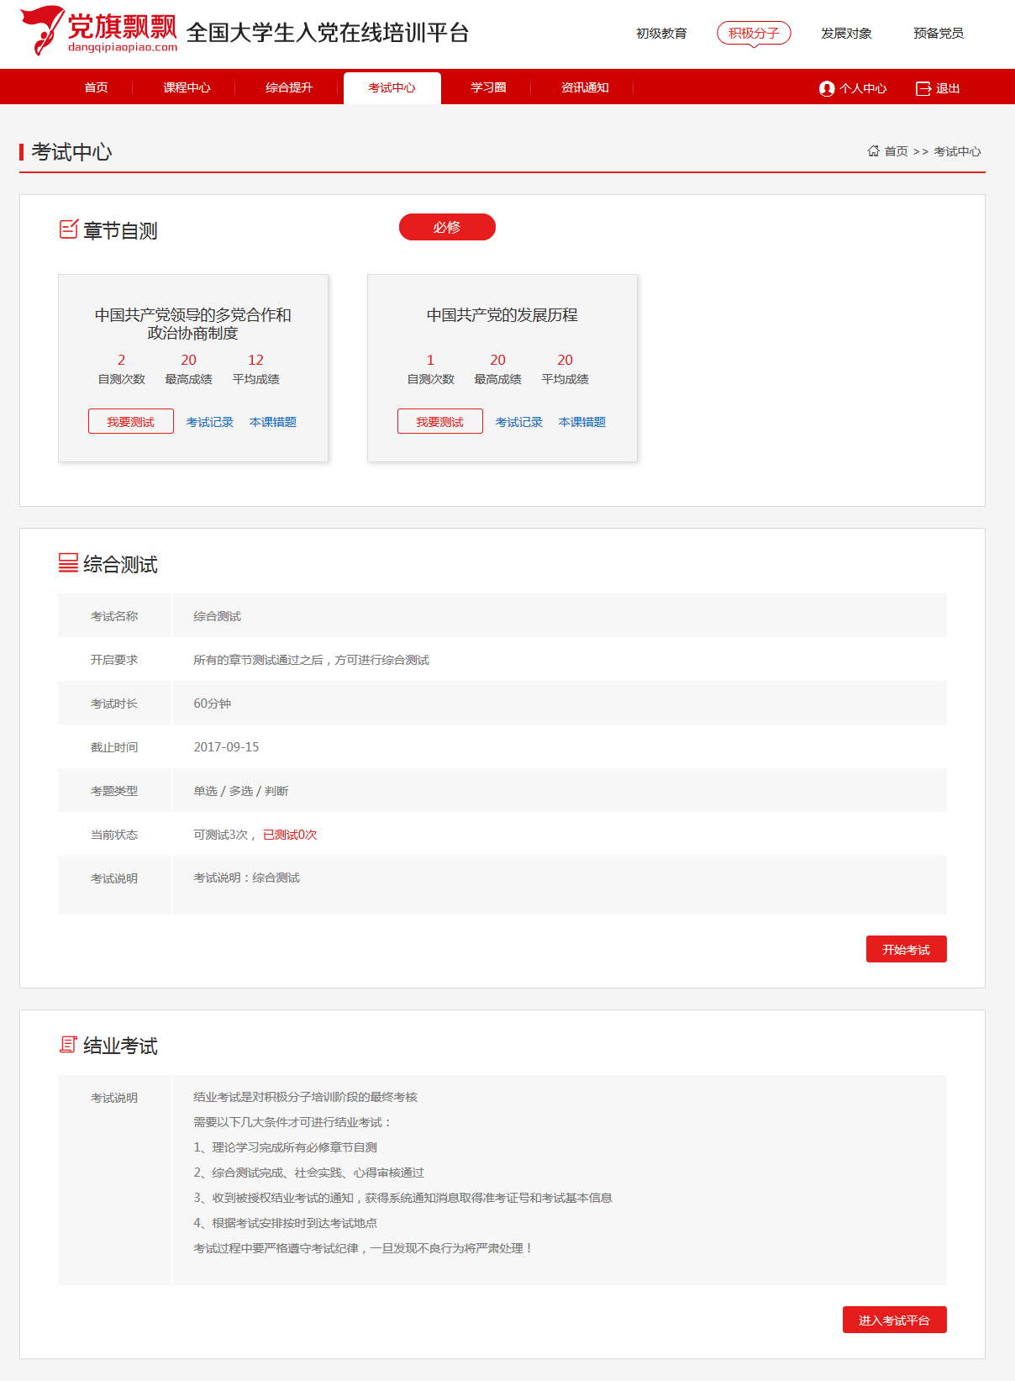
图5
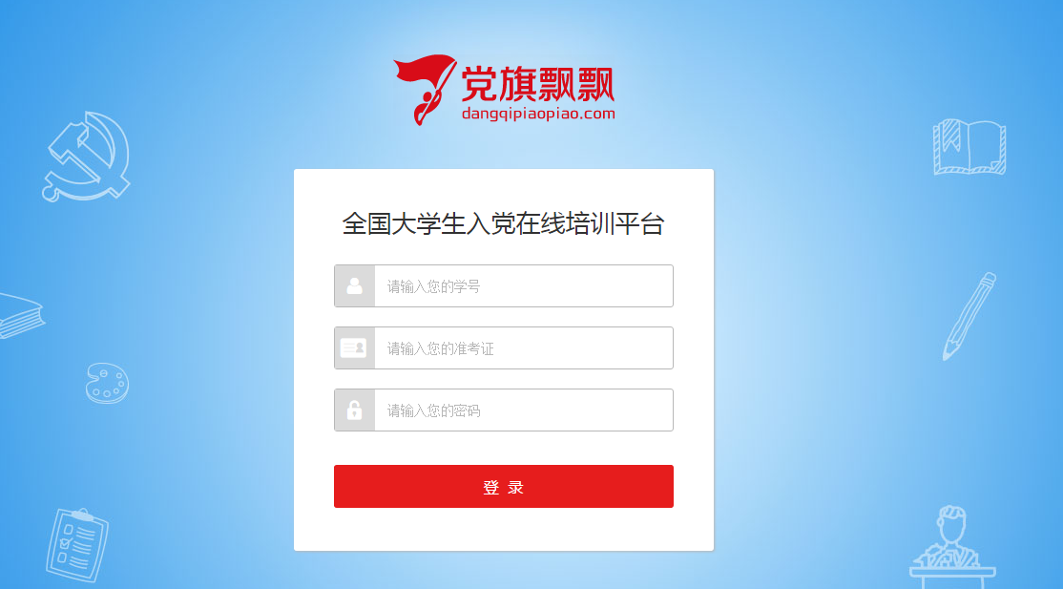
图6
确认信息：登录成功后会出现自己的个人信息，确认无误后，点击下一步，如图7。
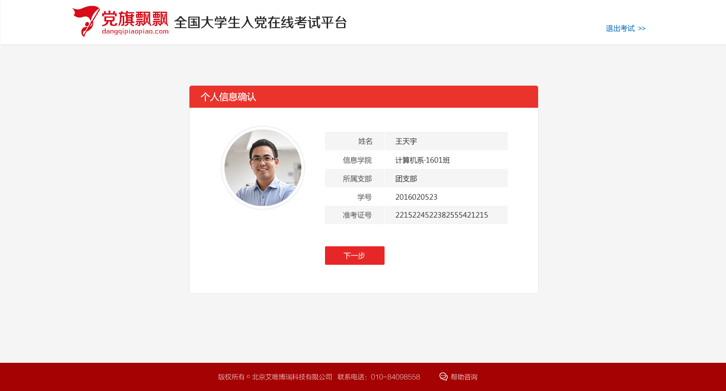
图7
答题页：开始考试后，进入考试页，注意在规定的时间内进行答题，超时后系统自动提交，可以随意选择需要答的试题，如图8。
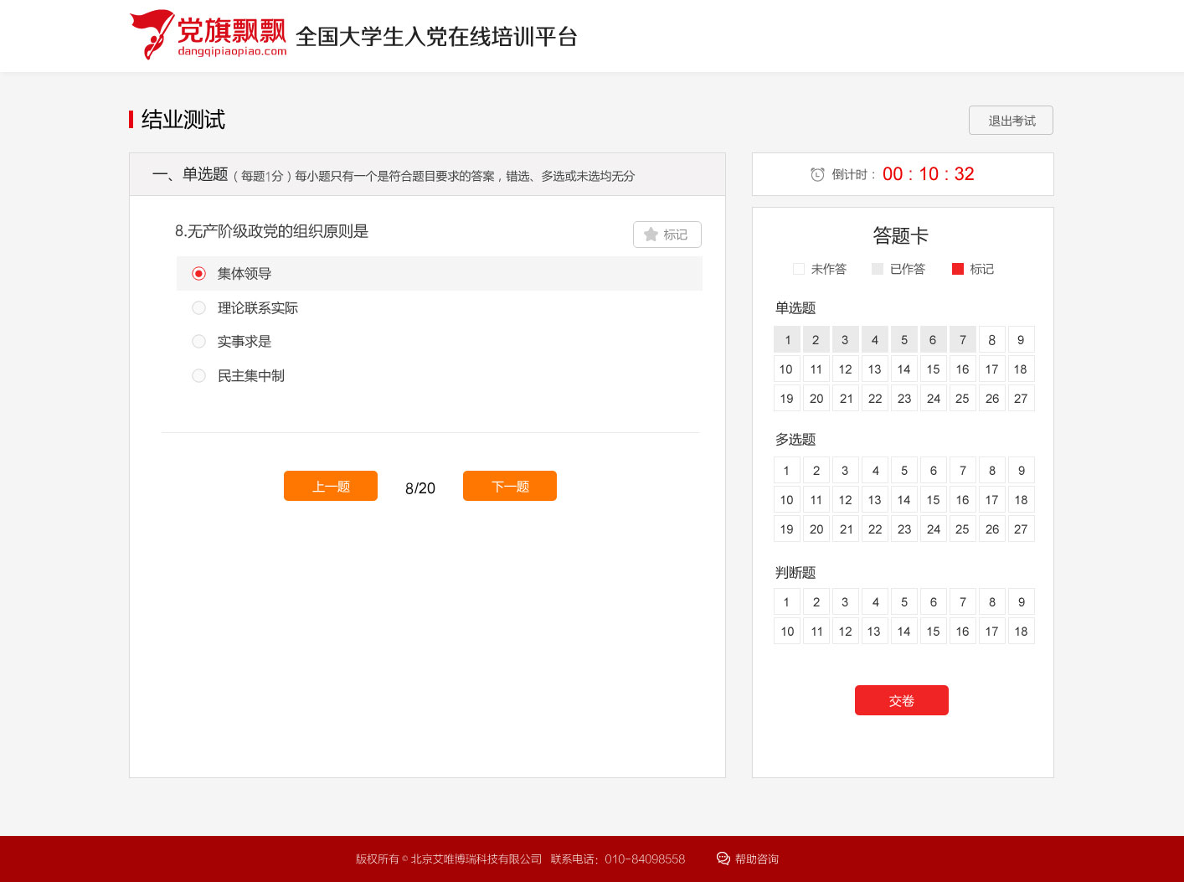
图8
提交试卷：在规定时间内答完题后，点击提交，显示本次考试的成绩和结果。
- 成绩
结业考试完成后，系统会自动出现成绩，考试及格后在个人中心->我的成绩单页面可以看到自己所有的成绩。
- 结业证书
学员考试合格后，由学校统一发放结业证书。
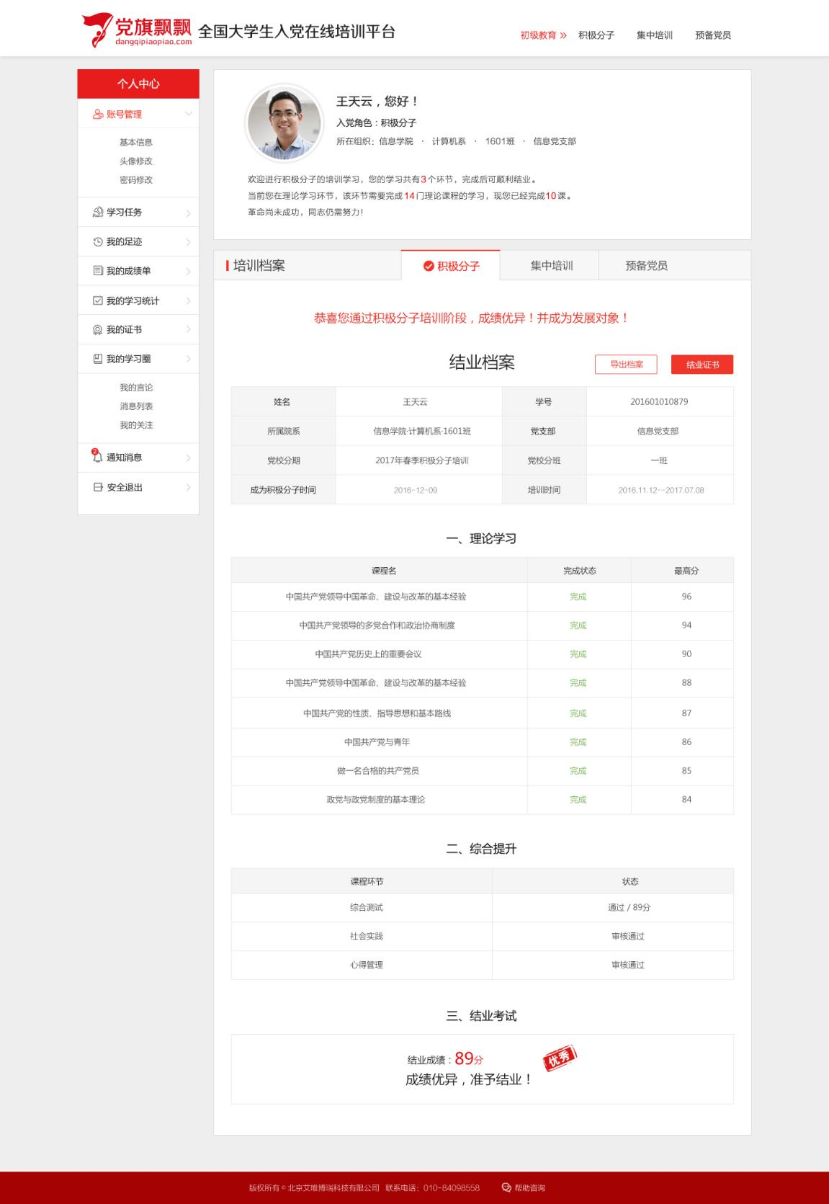
图7

